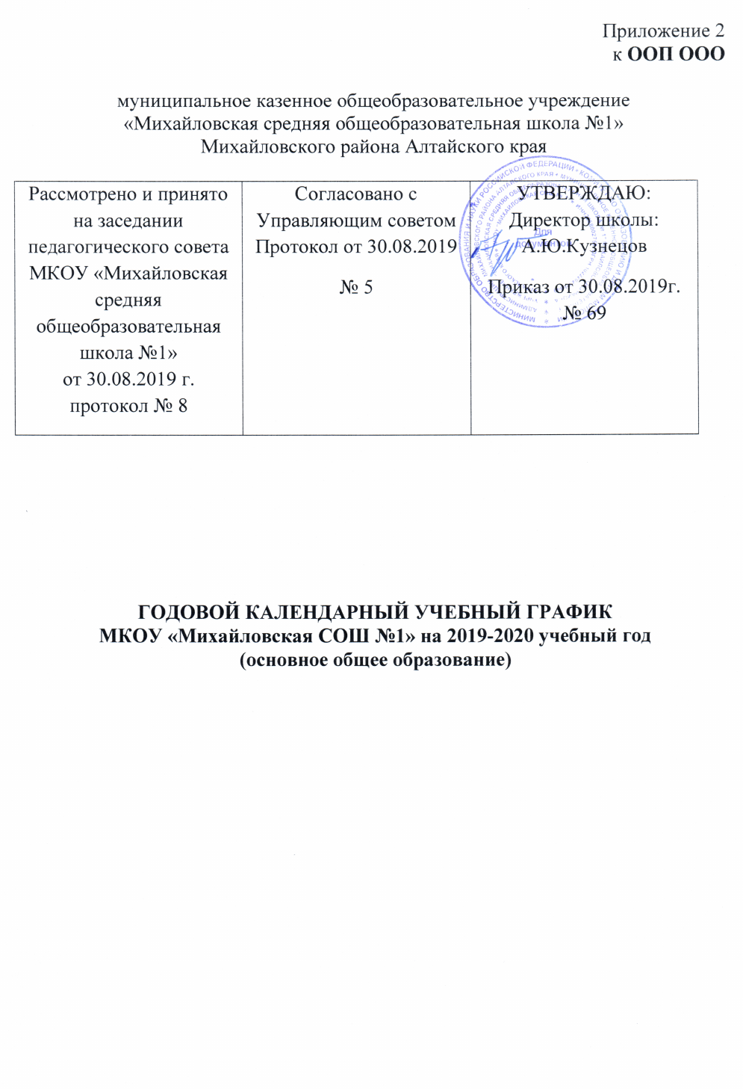

- Продолжительность учебного года

Учебный год длится со 2 сентября 2019 года по 30 мая 2020 года.
Окончание 2019-2020 учебного года:
- для обучающихся 5,6,7,8 классов учебный год завершается 30 мая 2020 года.
Продолжительность учебного года регламентируется письмом Министерства образования и науки Алтайского края от 02.08.2019 № 21-02/02/2551 «О начале 2019-2020 учебного года»

2.Регламентирование образовательных отношений на 2019-2020 учебный год установлено:
для обучающихся 5-8-х классов – 35 учебных недель

 | четверть | Дата начала | Дата окончания
 | 1 | 02.09.2019 | 27.10.2019
 | 2 | 05.11.2019 | 28.12.2019
 | 3 | 13.01.2020 | 21.03.2020
 | 4 | 30.03.2020 | 30.05.2020
для обучающихся 9-х классов –34 учебных недели
 | четверть | Дата начала | Дата окончания
 | 1 | 02.09.2019 | 27.10.2019
 | 2 | 05.11.2019 | 28.12.2019
 | 3 | 13.01.2020 | 21.03.2020
 | 4 | 30.03.2020 | 25.05.2020

Каникулярный период регламентируется письмом Министерства образования и науки Алтайского края от 02.08.2019 №21-02/02/2551 «О начале 2019-2020 учебного года»
Организация промежуточной и итоговой аттестации
Промежуточная аттестация обучающихся осуществляется в соответствии с
Положением об осуществлении текущего контроля успеваемости и
промежуточной аттестации обучающихся, установлении их форм,
периодичности и порядка проведения. Промежуточная аттестация в текущем
году проходит в следующие сроки по всем предметам учебного плана:
с 15.10.2019 по 26.10.2019г. для 5-9 классов
с 14.12.2019 по 26.12.2019г. для 5-9 классов
с 14.03.2020 по22.03.2020г. для 5-9 классов
с 18.05.2020 по 23.05.2020 г. для 5-9 классов
ГИА для обучающихся 9 класса, освоивших основные образовательные программы основного общего образования, проходит в соответствии с расписанием, утверждённым Федеральными органами.
График проведения каникул в 2019 – 2020 учебном году

Каникулы | Классы | Начало | Окончание | Всего дней
осенние | 5-9 | 28октября 2019 | 04 ноября 2019 | 8
зимние | 5-9 | 29 декабря 2019 | 11января 2020 | 13
весенние | 5-9 | 22 марта 2020 | 29 марта 2020 | 9
летние | 5-8 | 01 июня 2020 | 31 августа 2020 | 92

3.Регламентирование образовательных отношений на учебную неделю
МКОУ «Михайловская СОШ №1» работает в две смены: учащиеся 5,8,9 классов обучаются в первую смену, учащиеся 6,7 классов – во вторую. Учебный план предусматривает обучение учащихся 5-9 класса по шестидневной рабочей неделе.
4.Регламентирование образовательных отношений на день
Начало занятий в 8ч.30 мин.
По окончании занятий, но не ранее 14.00 часов, для учащихся первой смены, до начала занятий, не позднее 12.00ч., для учащихся второй смены проводятся:
• занятия внеурочной деятельности,
•занятия спортивных секций, кружков.
Продолжительность уроков: 40 мин. Расписание занятий составляется с учетом соблюдения санитарно-гигиенических норм, с учетом психолого-педагогических особенностей обучающихся.

